Título do Artigo

Nome Completo Autor  Nome do Curso  Faculdade de Tecnologia SENAI Porto Alegre  Porto Alegre, Brasil  endereço de e-mail | Nome Completo Orientador  Nome do Curso  Faculdade de Tecnologia SENAI Porto Alegre  Porto Alegre, Brasil  endereço de e-mail

Resumo—neste tópico você deve fazer uma apresentação concisa dos pontos relevantes do trabalho, fornecendo uma visão rápida e clara do conteúdo e das conclusões do trabalho. O resumo deve conter entre 100-250 palavras e deve ser redigido em um único parágrafo; deve conter vários verbos na voz ativa e na terceira pessoa do singular; o espaçamento entre uma linha e outra do resumo deve ser simples; com letra tipo Times New Roman, tamanho 9, negrito; deve conter no mínimo 3 palavras-chave e no máximo 5, separadas por virgulas e com iniciais em letra minúscula. Não usar símbolos, siglas, caracteres especiais, notas de rodapé, ou fórmulas matemáticas no título do artigo ou no resumo. Este parágrafo deve iniciar obrigatoriamente com a expressão Resumo—
Palavras-chave: componente, formatação, estilo, inserir.

Introdução
O capítulo de introdução deve ser desenvolvido de forma concisa, com o tema (assunto principal do trabalho); delimitação do tema (recorte do tema que será abordado); justificativa (porque o tema foi escolhido); problema de pesquisa (pode ser formulado como uma pergunta); objetivo geral (propósito principal da pesquisa); objetivos específicos (etapas ou metas que ajudam a alcançar o objetivo geral); hipótese (se aplicável - solução para o problema); metodologia (métodos utilizados: pesquisa bibliográfica, experimental, estudo de caso, etc.); resumo da conclusão (opcional - pode ser os resultados esperados).
Este modelo, fornece aos autores a maior parte das especificações de formatação necessárias para a preparação de versões eletrônicas de seus trabalhos. Todos os componentes padrão do artigo foram especificados por três razões:
- Facilidade de uso ao formatar artigos individuais;
- Conformidade automática com requisitos eletrônicos que facilitam a produção simultânea ou posterior de produtos eletrônicos; e
- Conformidade de estilo durante os procedimentos de uma conferência. Margens, larguras de coluna, espaçamento entre linhas e estilos de tipo são incorporados; exemplos dos estilos de tipo são fornecidos ao longo deste documento e são identificados em tipo itálico, dentro de parênteses, seguindo o exemplo. Alguns componentes, tais como equações multiníveis, gráficos e tabelas não são prescritos, embora os vários estilos de texto das tabelas sejam fornecidos. O formatador precisará criar estes componentes, incorporando os critérios aplicáveis que seguem. Não altere o tamanho da fonte ou o espaçamento entre linhas para espremer mais texto em um número limitado de páginas. Use itálico para enfatizar uma palavra ou expressão, nunca sublinhe.

Referencial Teórico
É a parte do trabalho onde se relata a revisão bibliográfica, ou seja, as leituras feitas sobre os assuntos que serão discutidos no decorrer do trabalho. Durante o desenvolvimento do trabalho, sugere-se que seja montado um esboço das seções e, a partir desse, inicia-se a redação do texto. O desenvolvimento pode ser dividido em seções e subseções, conforme formatação abaixo. O texto deve ser redigido na terceira pessoa do singular e na voz ativa.

Citações
As citações devem seguir determinados padrões. Abaixo são apresentados exemplos das citações mais comuns utilizadas: a longa e a breve. Para explicações mais detalhadas, consulte o Manual de Normalização para Trabalhos Acadêmicos, presente no sítio da Faculdade SENAI. O manual também está disponível para consulta na biblioteca da Faculdade.

Citação Longa
Citação longa é aquela que tem mais de 3 linhas de texto e é direta, ou seja, cópia literal do que está escrito no trabalho de referência. Deve-se usar a mesma fonte do corpo de texto em tamanho 10. Utilizar o deslocamento do texto de 2 cm da margem esquerda e espaçamento simples entre linhas. Indicar (com o recurso do Word “referência cruzada”) a fonte (referência) ao final da citação, ex.: [1].

Manutenção da Integridade das Especificações
A citação direta curta (menos de 3 linhas) deve ser inserida no decorrer do trabalho, ou seja, deve fazer parte do texto que se está redigindo. Este tipo de citação segue a mesma formatação do trabalho e deve ser iniciada e finalizada por aspas duplas (“...”). Indicar a fonte ao final da citação, ex.: a definição de conceito 1 é “texto da citação curta” [2].

Manutenção da Integridade das Especificações
O modelo é usado para formatar seu artigo e dar estilo ao texto. Todas as margens, larguras de coluna, espaços de linha e fontes de texto são prescritas; por favor, não as altere. Você pode notar as peculiaridades. Por exemplo, a margem do cabeçalho neste modelo mede proporcionalmente mais do que é costume. Esta medida e outras são deliberadas, utilizando especificações que antecipam seu artigo como parte de todo o processo, e não como um documento independente. Por favor, não altere nenhuma das configurações atuais.

Identificação dos Títulos
Os títulos, são mecanismos organizacionais que guiam o leitor através de seu artigo. Existem dois tipos: títulos componentes e títulos de texto.
Os títulos componentes identificam os diferentes componentes de seu artigo e não são topicamente subordinados um ao outro. Exemplos incluem Agradecimentos e Referências e, para estes, o estilo correto a ser usado é "Título 5". Use "legenda de figuras" para suas legendas de figuras, e "título de tabela" para seu título de tabela. Os títulos, como "Resumo", exigirão que você aplique um estilo (neste caso, itálico) além do estilo fornecido pelo menu suspenso para diferenciar o título do texto.
Os títulos de texto organizam os tópicos em uma base relacional e hierárquica. Por exemplo, o título do artigo é o principal título do texto porque todo o material subsequente se relaciona e versa sobre este único tópico. Se houver dois ou mais subtópicos, deve ser usado o título de nível seguinte (numerais romanos em maiúsculas) e, inversamente, se não houver pelo menos dois subtópicos, então nenhum subtítulo deve ser introduzido. Os estilos chamados "Título 1", "Título 2", " Título 3", e " Título 4" são recomendados.

Procedimento Metodológico
Nesta seção descreve-se os procedimentos metodológicos utilizados no trabalho, ou melhor, os percursos metodológicos seguidos. A metodologia consiste, portanto, no estudo:
- Da base teórica filosófica (método de pesquisa);
- Do tipo de abordagem/natureza de pesquisa (qualitativa, quantitativa ou quanti-qualitativa);
- Quanto aos objetivos da pesquisa (se é exploratória, participante, pesquisa de campo) e, por fim;
- Das técnicas de pesquisa utilizadas.
Tudo que é utilizado para se produzir ciência/conhecimento, está contido e deve ser descrito detalhadamente para elaboração da metodologia com a escolha dos procedimentos metodológicos enquanto item de trabalhos acadêmicos. Isso permite que outros pesquisadores possam fazer uso dessa mesma metodologia e conhecer o mesmo objeto a partir de outras determinações.
Antes de começar a formatar o trabalho, primeiro escreve-se e salva-se o conteúdo como um arquivo de texto separado. Completa-se todo o conteúdo e a edição organizacional antes de formatar. Importante observar as seções A-D abaixo para mais informações sobre revisão, ortografia e gramática.
As ilustrações e tabelas devem ser inseridas diretamente no texto. Não deve ser adicionado nenhum tipo de paginação em qualquer parte do artigo. Não numere os cabeçalhos do texto - o modelo fará isso por você.

Abreviaturas e Siglas
Deve-se definir abreviações e siglas (acrônimos) na primeira vez em que são usadas no texto. Não se deve utilizar abreviações nos títulos, subtítulos e resumo, a menos que sejam inevitáveis.

Unidades
- Usa-se sempre o Sistema Internacional - SI (MKS) ou CGS como unidades primárias. (As unidades SI são encorajadas.) As unidades inglesas podem ser usadas como unidades secundárias (entre parênteses). Uma exceção seria o uso de unidades inglesas como identificadores no comércio, tais como "unidade de disco de 3,5 polegadas";
- Evita-se combinar unidades SI e CGS, tais como corrente em amperes e campo magnético em oreastes. Isto muitas vezes leva à confusão porque as equações não se equilibram dimensionalmente. Se for preciso, usar unidades mistas, indicando claramente as unidades para cada quantidade usada em uma equação;
- Não se mistura ortografias completas e abreviações de unidades: "Wb/m2" ou "webers por metro quadrado", e não "webers/m2". Soletra-se as unidades quando elas aparecerem em texto: "... alguns henris", não "... alguns H";
- Usa-se um zero antes dos pontos decimais: "0,25", não ",25". Usa-se "cm3", e não "cc".

Equações
As equações são uma exceção às especificações prescritas neste modelo. As equações devem ser digitadas usando a fonte Times New Roman ou a fonte. Para criar equações multiníveis, pode ser necessário tratar a equação como um gráfico e inseri-la no texto depois que seu artigo for estilizado.
Numera-se as equações consecutivamente. Os números das equações, dentro dos parênteses, devem ser posicionados à direita, como em (1), usando uma parada de tabulação à direita. Para tornar as equações mais compactas, pode-se usar o símbolo da barra ( / ), a função exp, ou expoentes apropriados. Coloca-se em itálico os símbolos romanos para quantidades e variáveis, mas não os símbolos gregos. Usa-se um traço longo em vez de um hífen para um sinal de menos. Pontua-se as equações com vírgulas ou períodos quando elas fazem parte de uma frase, como em:
a  b    
Observe que a equação é justificada à esquerda, com o recuo de parágrafo de 0,5. Certifique-se de que os símbolos da equação tenham sido definidos antes ou imediatamente após a equação. Use "(1)", não "Eq. (1)" ou "equação (1)", exceto no início de uma frase: "Equação (1)" é ..."

Alguns Erros Comuns
- O subscrito para a permeabilidade magnética do vácuo μ₀, assim como outras constantes científicas comuns, é zero com a formatação do subscrito, não uma letra minúscula "o";
- Vírgulas, ponto e vírgula, pontos, interrogações e pontos de exclamação estão localizados dentro de aspas somente quando um pensamento ou nome completo é citado, tal como um título ou citação completa. Quando aspas são usadas, em vez de uma fonte em negrito ou itálico, para destacar uma palavra ou frase, a pontuação deve aparecer fora das aspas. Uma frase ou declaração parentética no final de uma frase é pontuada fora dos parênteses de fechamento (como este). (Uma frase parentética é pontuada dentro dos parênteses);
- Não se usa a palavra "essencialmente" para significar "aproximadamente" ou "efetivamente";
- Não se deve confundir "implicar" e "inferir";
- Não há período após o "et" na abreviação latina "et al.".
- A abreviação "i.e." significa "isto é", e a abreviação "e.g." significa "por exemplo";
- O termo “etc.” é a abreviação da locução latina “ét cétera”, que significa “e outras coisas”. Emprega-se com o sentido de “entre outras coisas, “e outros”, “e assim por diante”, “e o resto”, ou seja, para indicar que outras coisas mencionadas devem ser subentendidas. Não existe virgula antes do termo etc. e deve ser colocado ponto após o termo;
- Deve-se usar um espaço entre o valor numérico e o símbolo da unidade, por exemplo: 23 km.
Um excelente manual de estilo para escritores de ciência como em [7].

Aplicações e Resultados
Nesta seção deve-se comprovar, por meio de gráficos, tabelas, registros fotográficos, texto etc. o funcionamento ou a simulação dos resultados do trabalho desenvolvido.

Figuras e Tabelas

Posicionamento das figuras e tabelas: coloca-se figuras e tabelas na parte superior e inferior das colunas. Evita-se colocá-las no meio das colunas. Figuras e tabelas grandes podem se estender por ambas as colunas;

Legendas das figuras e tabelas: as legendas das figuras devem estar abaixo das figuras; os títulos das tabelas devem aparecer acima das tabelas. Não abrevia-se "Tabela". As tabelas devem ser numeradas com algarismos romanos. Figuras e as tabelas devem ser inseridas após serem citadas no texto. Use a abreviação "Fig. 1", “Fig. 2” e assim sucetivamente. Utiliza-se letra tipo Times New Roman, tamanho 8 para os rótulos das figuras;

Utilização de rótulos dentro das figuras: as etiquetas dos eixos das figuras são frequentemente uma fonte de confusão. Usa-se palavras em vez de símbolos ou abreviações ao escrever rótulos nos eixos das figuras, para evitar confundir o leitor. Como exemplo, escreve-se a quantidade "Magnetização", ou "Magnetização, M", e não apenas "M". Se incluir unidades nos rótulos, apresente-as entre parênteses. Não rotula-se os eixos somente com unidades. No exemplo, escreve-se “Magnetização (kA/m)” ou “Magnetização {kA[m(1)]}”, e não apenas “kA/m”. Não etiqueta-se os eixos com uma relação de quantidades e unidades. Por exemplo, escreve-se “Temperatura (K)”, e não “Temperatura/K”.
Tabela I – Título da tabela
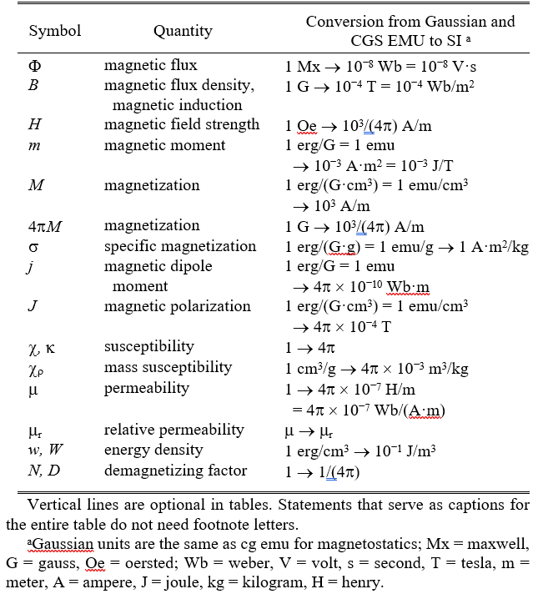
Fonte: [3].

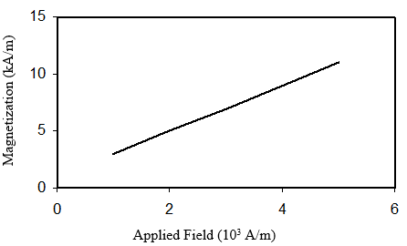
Fig. 1. Magnetização em função do campo aplicado. Observe como a legenda está centrada na coluna.
Fonte: [5].

Tipos de gráficos: a lista a seguir descreve os diferentes tipos de gráficos que podem ser utilizados. Eles são categorizados com base em sua construção, e uso de cores/tons de cinza:
- Figuras coloridas/escala de cinza: figuras que devem aparecer em cores, ou sombras de preto/cinza. Tais figuras podem incluir fotografias, ilustrações, gráficos multicoloridos e fluxogramas;
- Figuras de arte em linha: figuras que são compostas apenas de linhas e formas pretas. Estas figuras não devem ter tons ou meios tons de cinza, apenas preto e branco;
- Fotos do autor: fotografias da cabeça e ombros dos autores, que podem aparecer no final de artigos;
- Tabelas: gráficos de dados que são tipicamente em preto e branco, mas às vezes incluem cores.

Conclusão
Esta seção destina-se aos comentários finais a respeito da realização do trabalho. Deve conter o fechamento das ideias desenvolvidas ao longo do trabalho, relacionando-as com os objetivos e com as hipóteses apresentadas. O resumo não deve ser reproduzido como conclusão. Uma conclusão pode aprofundar sobre a importância do trabalho e, preferencialmente, sugerir aplicações e extensões futuras.

Referências
Esta seção destina-se a listar, de forma ordenada e alinhadas à margem esquerda, os documentos efetivamente citados no texto. O modelo irá numerar as citações consecutivamente dentro de parênteses [1]. Inserir a numeração no texto com o recurso Referência cruzada, da barra de ferramentas. A pontuação da frase segue o colchete [2]. Referir-se simplesmente ao número de referência, como em [3] - não usar "Ref. [3]" ou "referência [3]", exceto no início de uma frase: "Referência [3]" foi a primeira ...".
Numerar as notas de rodapé separadamente utilizando número sobrescrito ¹. Coloque a nota de rodapé real na parte inferior da coluna em que foi citada. Não coloque notas de rodapé na lista de resumo ou referência. Use letras para notas de rodapé de tabela.
A menos que haja quatro autores ou mais, dê o nome de todos os autores; não usa-se "et al.”. Artigos que não tenham sido publicados, mesmo que tenham sido submetidos para publicação, devem ser citados como "não publicados". Trabalhos que tenham sido aceitos para publicação devem ser citados como "no prelo". Capitalizar apenas a primeira palavra em um título de artigo, exceto os nomes próprios e os símbolos dos elementos.
Exemplos:
- CERVO, A. L.; BERVIAN, P. A.; SILVA, R. da. Metodologia científica. 6. ed. São Paulo: Pearson Prentice Hall, 2007. 562 p.
- MOTTA, F. C. P. Teoria geral da administração: uma introdução. 22. ed. São Paulo: Pioneira, 2000. 232 p.
- PODCAST LXX: Brasil: parte 3: a república. [Locução de]: Christian Gutner. [S. l.]: Escriba Café, 19 mar. 2010. Podcast. Disponível em: http://www.escribacafe.com/podcast-lxx-brasil-parte-3-a-republica/. Acesso em: 4 out. 2021.
- RiBEIRO, P. S. G. Adoção à brasileira: uma análise sociojurídica. Revista Jurídica, São Paulo, v. 10, n. 3, p. 15-23, ago. 1998.
- WEG. Motores elétricos. São Paulo, 10 out. 2016. Disponível em: http://old.weg.net/br/produtos-e-servicos/motores-eletricos. Acesso em: 20 jun. 2017.
- WINDOWS: o melhor caminho para atualização. PC World, São Paulo, ano 10, n. 75, set. 1988. Disponível em: http://www.idg.com.br/abre.htm. Acesso em: 10 maio 1998.

